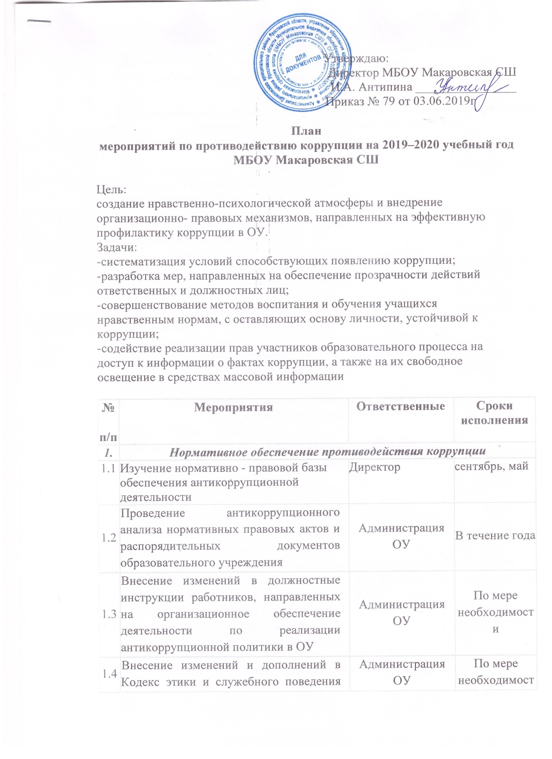
Утверждаю:
Директор МБОУ Макаровская СШ
И.А. Антипина ________________
Приказ № 79 от 03.06.2019г

План
мероприятий по противодействию коррупции на 2019–2020 учебный год
МБОУ Макаровская СШ

Цель:
создание нравственно-психологической атмосферы и внедрение организационно- правовых механизмов, направленных на эффективную профилактику коррупции в ОУ.
Задачи:
-систематизация условий способствующих появлению коррупции;
-разработка мер, направленных на обеспечение прозрачности действий
ответственных и должностных лиц;
-совершенствование методов воспитания и обучения учащихся нравственным нормам, с оставляющих основу личности, устойчивой к коррупции;
-содействие реализации прав участников образовательного процесса на доступ к информации о фактах коррупции, а также на их свободное освещение в средствах массовой информации

№  п/п | Мероприятия | Ответственные | Сроки исполнения
1. | Нормативное обеспечение противодействия коррупции
1.1 | Изучение нормативно - правовой базы обеспечения антикоррупционной деятельности | Директор | сентябрь, май
1.2 | Проведение антикоррупционного анализа нормативных правовых актов и распорядительных документов образовательного учреждения | Администрация ОУ | В течение года
1.3 | Внесение изменений в должностные инструкции работников, направленных на организационное обеспечение деятельности по реализации антикоррупционной политики в ОУ | Администрация ОУ | По мере необходимости
1.4 | Внесение изменений и дополнений в Кодекс этики и служебного поведения работников ОУ, соответствующих актуальной антикоррупционной политике | Администрация ОУ | По мере необходимости
2. | Организационные мероприятия. Повышение эффективности управления учреждением в целях предупреждения коррупции
2.1 | Издание приказов по школе:   О недопущении незаконных сборов денежных средств с родителей (законных представителей) обучающихся  Об организации работы по противодействию коррупции   Об утверждении и введении в действие Плана антикоррупционной деятельности в ОУ | Директор | Сентябрь  Июнь  Июнь
2.2 | Заседание Совета школы: «О распределении стимулирующей части фонда оплаты труда» | Директор  Председатель СШ | В течение года
2.3 | Назначение лиц, ответственных за осуществление мероприятий по профилактике коррупции | Директор | сентябрь
3. | Правовое просвещение и повышение антикоррупционной компетентности работников
3.1 | Ознакомление работников ОУ с изменениями действующего законодательства в области противодействия коррупции | Зам.дир. по УВР | В течение года
3.2 | Рассмотрение вопросов по повышению антикоррупционной компетенции работников на совещаниях, педагогических советах | Зам.директора по УВР, ВР | 1 раз в четверть
4. | Организация взаимодействия с правоохранительными органами
4.1 | Выступление сотрудников правоохранительных органов на встречах с сотрудниками и обучающимися школы с информацией о коррупционной обстановке в сфере образования (встречи, беседы, собрания) | Зам.директора по ВР | В течение года  по согласованию
5. | Организация взаимодействия с родителями и общественностью
5.1 | Размещение на официальном сайте учреждения нормативно-правовых и локальных актов:  • самообследования директора об образовательной и хозяйственной деятельности образовательного учреждения.  • Образовательная программа  • Годовой календарный график ОУ  • Порядок и процедура приема обучающихся в ОУ  • Информация о праве граждан на получение бесплатного образования  Размещение на информационных стендах:  • Лицензии, свидетельства об аккредитации, устава  • Нормативных актов о режиме работы ОУ  • Порядок проведения государственной (итоговой ) аттестации  • Графики работы администрации | Директор | Сентябрь  Пополнение в течение года
5.2 | Ведение на официальном сайте ОУ странички « Антикоррупционная деятельность» | Директор | Пополнение в течение года
5.3 | Проведение социологического исследования среди родителей по теме «Удовлетворенность потребителей качеством образовательных услуг» | Зам.директор по ВР | май
5.4 | Размещение на стендах телефонов, горячих линий по борьбе с коррупцией | Директор | октябрь
5.5 | Осуществление личного приема граждан администрацией учреждения по вопросам проявлений коррупции и правонарушений | Директор | в течение учебного года
5.6 | Обеспечение наличия в свободном доступе ящика обращений граждан | Директор | в течение учебного года
5.7 | Проведение классных часов и родительских собраний на тему «Защита законных интересов несовершеннолетних от угроз, связанных с коррупцией» | Зам.директора по УВР, классные руководители | Ноябрь, май
6. | Осуществление контроля финансово-хозяйственной и образовательной деятельности учреждения в целях предупреждения коррупции
6.1 | Осуществление контроля за соблюдением требований, установленных ФЗ от 05.04.2013 № 44-ФЗ «О контрактной системе в сфере закупок товаров, работ, услуг для обеспечения государственных и муниципальных нужд» | Директор | В течение учебного года
6.2 | Осуществление контроля за обеспечением сохранности имущества, целевого и эффективного использования | Завхоз | в течение учебного года
6.3 | Осуществление контроля за организацией и проведением ГИА | Директор, зам.директора по УВР | Май – июль
6.4 | Организация систематического контроля за получением, учетом, хранением, заполнением и порядком выдачи документов государственного образца об основном общем образовании | Директор, зам.директора по УВР | июнь, июль
7. | Антикоррупционное образование
7.1 | Включение в учебный курс по обществознанию тем по антикоррупционной направленности | Учитель истории и обществознания | сентябрь
7.2 | Проведение месячника правовых знаний | Зам. директора по УВР | октябрь
7.3 | Оформление книжных выставок:  «Подросток и закон»  Стенда «Основы правовых знаний» | Зам. директора по УВР | ноябрь
7.4 | Проведение мероприятий в рамках акции «Права потребителей» | Зам. директора по УВР | В течение года

